Hamburg: Industrie-, Lager- und Logistikmarkt 1.-3. Quartal 2020
Baustarts von Großprojekten puschen Quartalsergebnis

Hamburg, 14. Oktober 2020 – Mit einem satten Plus von 48 % widerlegte der Flächenumsatz für Industrie-, Lager- und Logistikflächen in Hamburg und Umland am Ende des 3. Quartals 2020 alle Befürchtungen. Dennoch ist das Ergebnis in Höhe von 365.000 m² kein Zeichen für eine signifikante Belebung des Anmietungsgeschehens. Allein bei fünf von sechs Verträgen mit Flächenvolumina über 10.000 m² handelte es sich um Baustarts von Eigennutzern. Entsprechend betrug die Eigennutzerquote stolze 53 %. „Ein Großteil dieser Projekte wurde 2019 oder sogar schon 2018 und damit lange vor der Corona-Pandemie angeschoben“, so Felix Krumreich, Immobilienberater Industrie, Lager, Logistik bei Grossmann & Berger, Mitglied von German Property Partners (GPP). „Anders als in den Vorjahren blieb das Vermietungsgeschehen auch nach den Sommerferien Corona-bedingt verhalten. Bei Flächen unter 5.000 Quadratmetern und bestimmten Branchen wie zum Beispiel dem Handel gibt es aber durchaus Bewegung.“

Markt im Detail:
- Vier Großabschlüsse über 10.000 m² trieben das Quartalsergebnis auf 195.000 m² hoch. Nur 2011 und 2012 fiel die umgesetzte Fläche in einem 3. Quartal höher aus. Im Vorjahreszeitraum gab es nicht einen einzigen Abschluss in dieser Größenklasse. Mit 54 % war der Anteil des Flächensegments über 10.000 m² entsprechend am größten.
- Mit 86.500 m² entfiel etwas mehr als ein Viertel des Flächenumsatzes auf einen einzigen Abschluss und dominierte damit die gesamten Quartalswerte. Hierbei handelt es sich um den lange geplanten Baubeginn des REWE-Logistik- und Verwaltungszentrums in Henstedt-Ulzburg, von wo aus das Handelsunternehmen Lebensmittelmärkte in Hamburg und Schleswig-Holstein beliefern wird. Der Abschluss ist zudem der vom Flächenvolumen her zweitgrößte bisher in Hamburg und Umland registrierte Deal.
- Anders als im Vorjahr übernahmen die Handelsunternehmen mit einem Anteil von 38 % den Status als Hauptakteur von den traditionell dominierenden Logistikern und Spediteuren mit 30 % (2019: 51 %).
- Durch den REWE-Baustart erwies sich das Umland Nord-West mit einem Anteil von 30 % als der bisher umsatzstärkste Teilmarkt. Aus demselben Grund verschob sich der Schwerpunkt der Marktaktivitäten im 3. Quartal deutlich in Richtung Umland mit einem Anteil von 56 gegenüber 31 % im Vergleichszeitraum.

Industrie, Lager, Logistik |  Hamburg und Umland | 2020 | Q1-3
Flächenumsatz [m²] | 365.000
ggü. Vorjahr [%] | +48
Eigennutzerquote [%] | 53
ggü. Vorjahr [%-Pkt.] | 35
Spitzenmiete [€/m² mtl. nettokalt] | 6,30
ggü. Vorjahr [%] | ± 0,0
Durchschnittsmiete [€/m² mtl. nettokalt] | 5,20
ggü. Vorjahr [%] | +4,0
Umsatzstärkster Teilmarkt | Umland Nord-West
Umsatzstärkster Teilmarkt [%] | 30
Umsatzstärkste Branche | Handel
Umsatzstärkste Branche [%] | 38
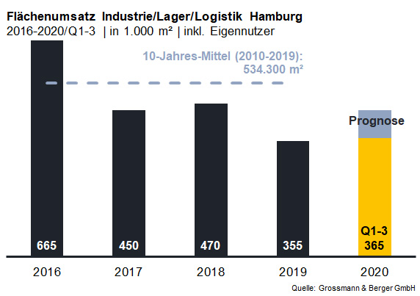

Ausgewählte Top-Transaktionen | Industrie-, Lager- und Logistikmarkt Hamburg | 1.-3. Quartal 2020
Stadt | Straße | Objekt / Projekt | Mieter / Eigennutzer (EN) | Fläche  [ca. m²]
Henstedt-Ulzburg | Rudolf-Diesel-Straße | Logistik-/Verwaltungszentrum (Baubeginn) | REWE Region Nord (EN) | 86.500
Hamburg | Am Genter Ufer | Neubau (Baubeginn) | Airbus (EN) | 30.600
Hamburg | Am Altenwerder Kirchtal 1-5 | Bestandsobjekt | Spedition Mickeleit | 28.400
Neu Wulmstorf | Gottlieb-Daimler-Straße | Neubau (Baubeginn) | Kroop & Co. Transport + Logistik (EN) | 22.500
Bad Oldesloe | Bergkoppel 4 | Zentrallager (Baubeginn) | Asklepios Kliniken (EN) | 14.400
Deals aus jeweiligem Berichtsquartal sind grau hinterlegt

Der nächste ausführliche Industriemarktbericht erscheint zum 4. Quartal auf unserer Website.

Über Grossmann & Berger
Die Grossmann & Berger GmbH ist einer der führenden Immobiliendienstleister für den Verkauf und die Vermietung von Gewerbe- und Wohn-Immobilien in Norddeutschland. Mit Hauptsitz in Hamburg, einer Niederlassung in Berlin und insgesamt dreizehn Immobilienshops ist das Unternehmen mit über 190 Mitarbeitern flächendeckend im norddeutschen Markt präsent. Dank der über 85-jährigen Erfahrung verfügt Grossmann & Berger über umfassende Immobilienkompetenz. Grossmann & Berger ist ein Beteiligungsunternehmen der HASPA-Gruppe, zu der mit der Hamburger Sparkasse (Haspa) auch Deutschlands größte Sparkasse gehört. Zudem ist das Unternehmen Gründungsmitglied des deutschlandweiten Gewerbeimmobiliennetzwerks German Property Partners (GPP) und der Arbeitsgemeinschaft ImmobilienVermittler Banken Bausparkassen e.V. (IVBB).

Die Datenschutzrichtlinie von Grossmann & Berger finden Sie auf unserer Website. Hier finden Sie auch unsere Pressemappe sowie die dazugehörigen Nutzungsbedingungen. Wenn Sie zukünftig keine Informationen unserer Pressestelle mehr erhalten möchten, senden Sie bitte eine E-Mail an presse@grossmann-berger.de mit dem Betreff "Abmeldung aus Presseverteiler".

